***CARA MEMBUAT AKUN GITHUB***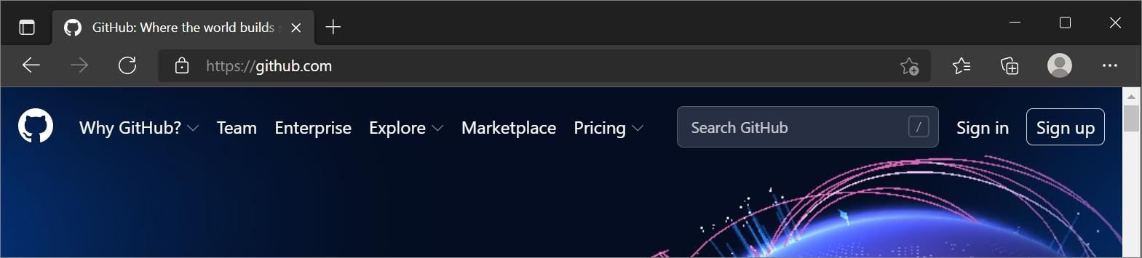

1. Buka Website <https://github.com/> di browser, lalu klik **D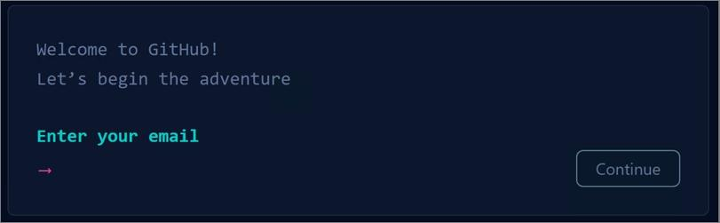aftar/Sign up.**
2. 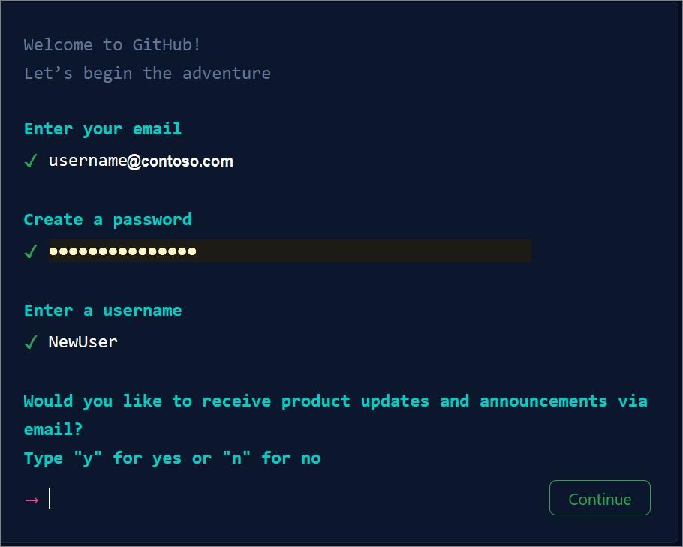Masukkan **Alamat Email** Anda.
3. Buat kata sandi untuk akun **Github** baru Anda dan masukkan **Nama Pengguna** juga. Lalu pilih apakah Anda ingin menerima pembaruan dan pengumuman melalu Email, lalu pilih **Continue.**
4. 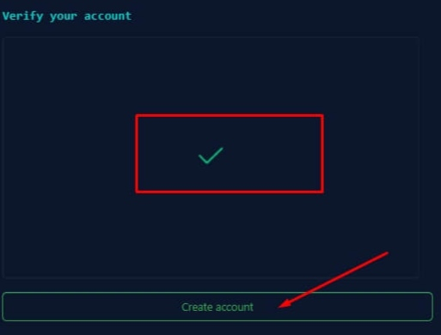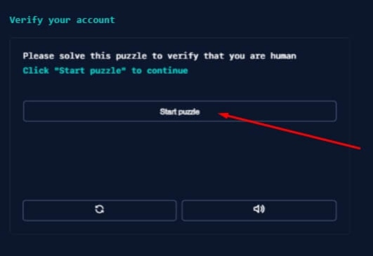Verifikasi akun Anda dengan memecahkan teka-teki. Klik **Start Puzzle** untuk melakukannya.
5. Setelah Verifikasi akun lalu klik **Create Account,** selanjutnya **Github** akan mengirimkan kode ke **Alamat Email** anda. Masukkan kode tersebut lalu klik **Enter.**
6. 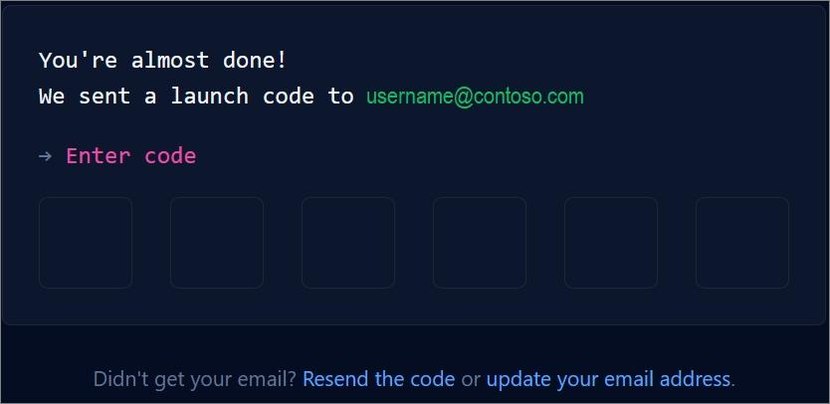Akun **Github** telah berhasil di buat.

***CARA MENGINSTALL GIT***

1. Buka Website <https://git-scm.com/downloads>, lalu **download Git** sesuai Sistem Operasi anda. Disini saya akan mendownload **Git** untuk OS Windows, setelah itu pilih sesuai versi bit PC anda, disini saya akan mendownload **Git** **64 Bit.**
2. 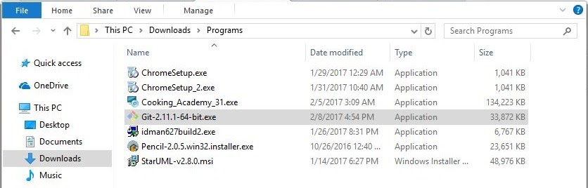Jika sudah di download, lalu klik 2xpada **Installer** Git tersebut.

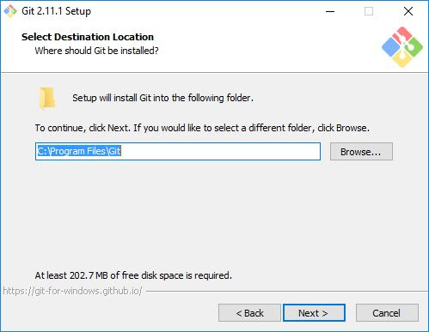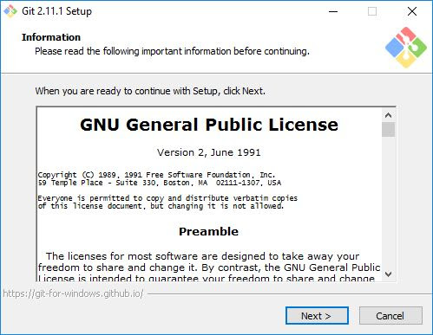

1. Klik **Next** untuk melanjutkan installasi, lalu Anda akan diminta untuk memberi lokasi folder **Git**. Lokasi tersebut bisa Anda letakkan dimanapun, jika sudah Klik **Next**.

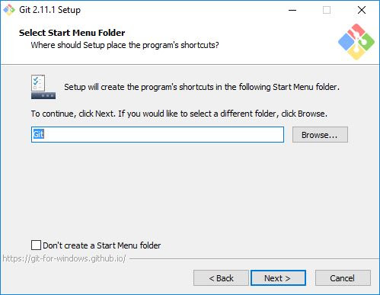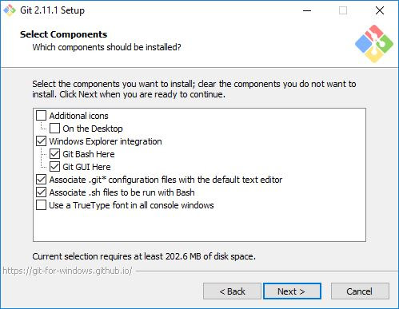

1. Pilihlah komponen-komponen yang ingin Anda Install di **GIT**. Disini saya hanya memerlukan **Windows Explorer Integration, Git Bash Here, Git GUI Here, Git LFS, Associate .git* configuration files with the default text editor, dan Associate .sh* files to be run with Bash.** Jika sudah selesai memilih komponen yang dibutuhkan, maka klik **Next**.
2. 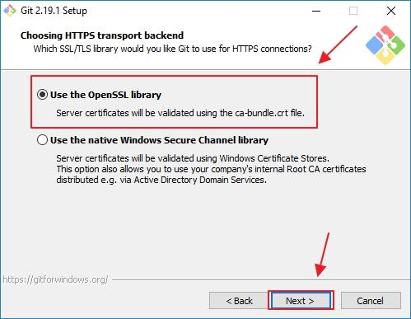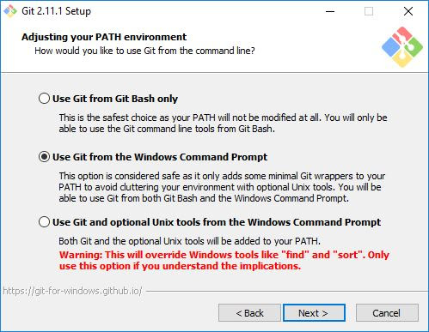Pilih **Use Git from the Windows Command Prompt** dan klik **Next**
3. Selanjutnya Anda akan diminta untuk memilih SSL/TLS library yang akan GIT gunakan koneksi HTTPS. Anda dapat memilih **Use the OpenSSL library**. Lalu klik **Next**.

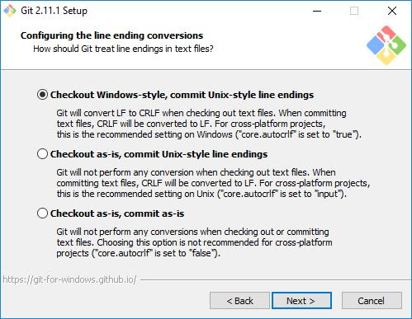

1. 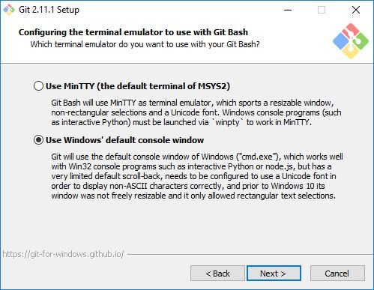Kemudian Anda harus memilih konfigurasi line ending konfersi. Pilih Checkout Windows-style, commit Unix-style line endings. Lalu klik **Next**.
2. Setelah itu Anda akan diminta untuk mengkonfigurasi terminal emulator yang akan digunakan Git Bash. Disini Anda dapat memilih **Use Windows’ default console window.** Kemudian klik **Next**.
3. 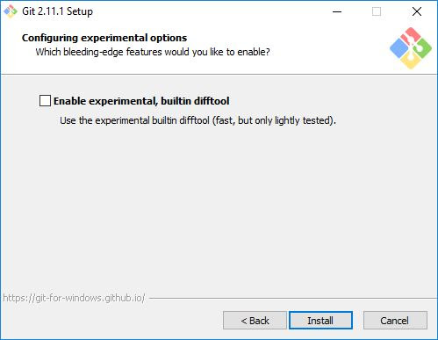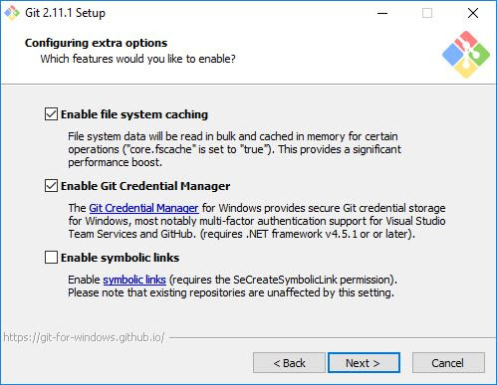Anda juga dapat menambahkan pilihan ekstra fitur yang Anda inginkan. Disini saya memilih Enable file system caching dan Enable Git Credential Manager. Setelah itu klik tombol **Next**.
4. Untuk konfigurasi ini saya tidak memilih satu pun karena itu tidak saya butuhkan. Jika Anda membutuhkan experimental options tersebut, Anda dapat memberikan centang pada kotak tersebut. Kemudian klik tombol **Install**.

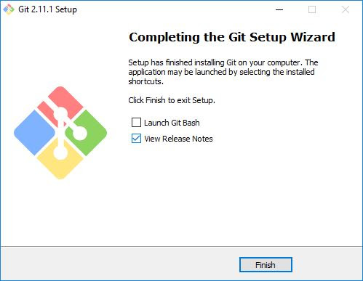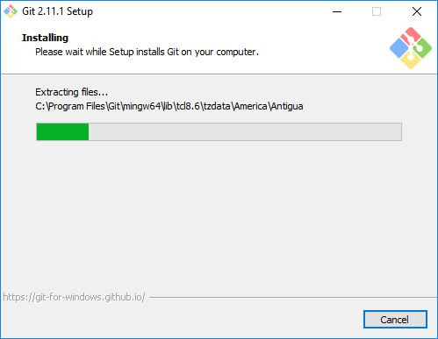

1. Tunggulah beberapa saat sampai proses instalasi selesai. Jika sudah Klik **Finish.** Maka Aplikasi **Git** sudah berhasil di install di Komputer Anda.